COMPTE RENDU TP 01 — Traitement du Langage Naturel avec NLTK et spaCy
ANAS TARIK
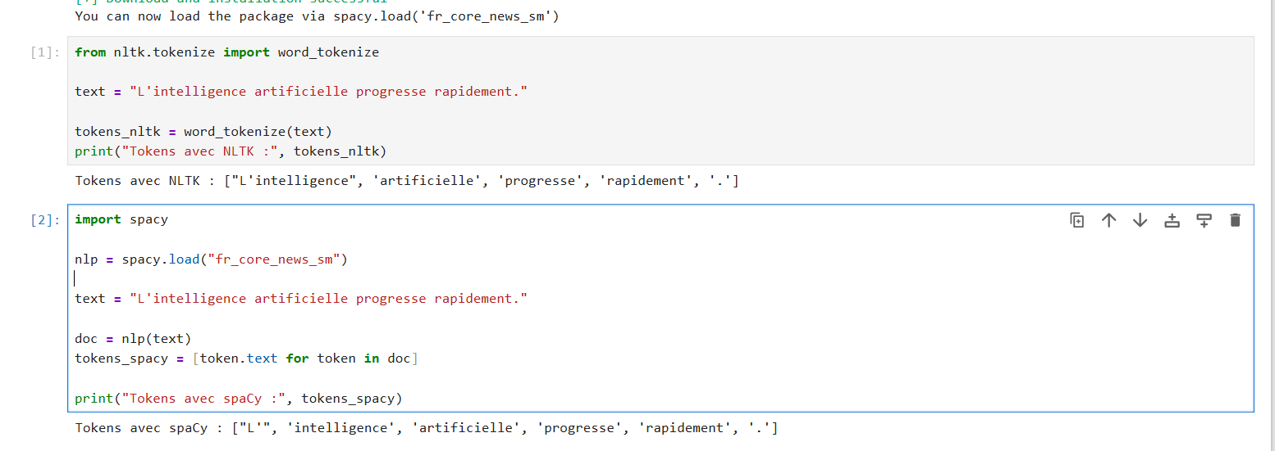
1. Tokenisation avec NLTK et spaCy
La tokenisation consiste à segmenter un texte en unités élémentaires appelées tokens (mots, ponctuations, etc.).
Sur la phrase « L'intelligence artificielle progresse rapidement. », les deux bibliothèques produisent des résultats légèrement différents :
— NLTK conserve « L'intelligence » comme un seul token.
— spaCy, en revanche, sépare « L' » et « intelligence » en deux tokens distincts.
Cette différence s'explique par la tokenisation linguistique plus fine de spaCy, conçue pour le français, où les contractions et apostrophes sont dissociées afin de faciliter les analyses grammaticales ultérieures.
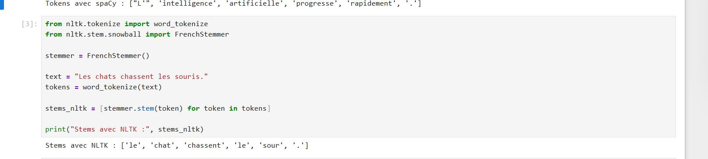
2. Stemming avec NLTK
Le stemming réduit les mots à leur racine approximative, sans nécessairement produire une forme valide du dictionnaire.
Sur la phrase « Les chats chassent les souris. », le Snowball Stemmer de NLTK produit notamment : « Les » → « le », « chats » → « chat », « souris » → « sour ».
On constate que « sour » n'est pas un mot français correct, ce qui illustre les limites du stemming : rapide et efficace, mais susceptible de produire des formes tronquées ou non naturelles.
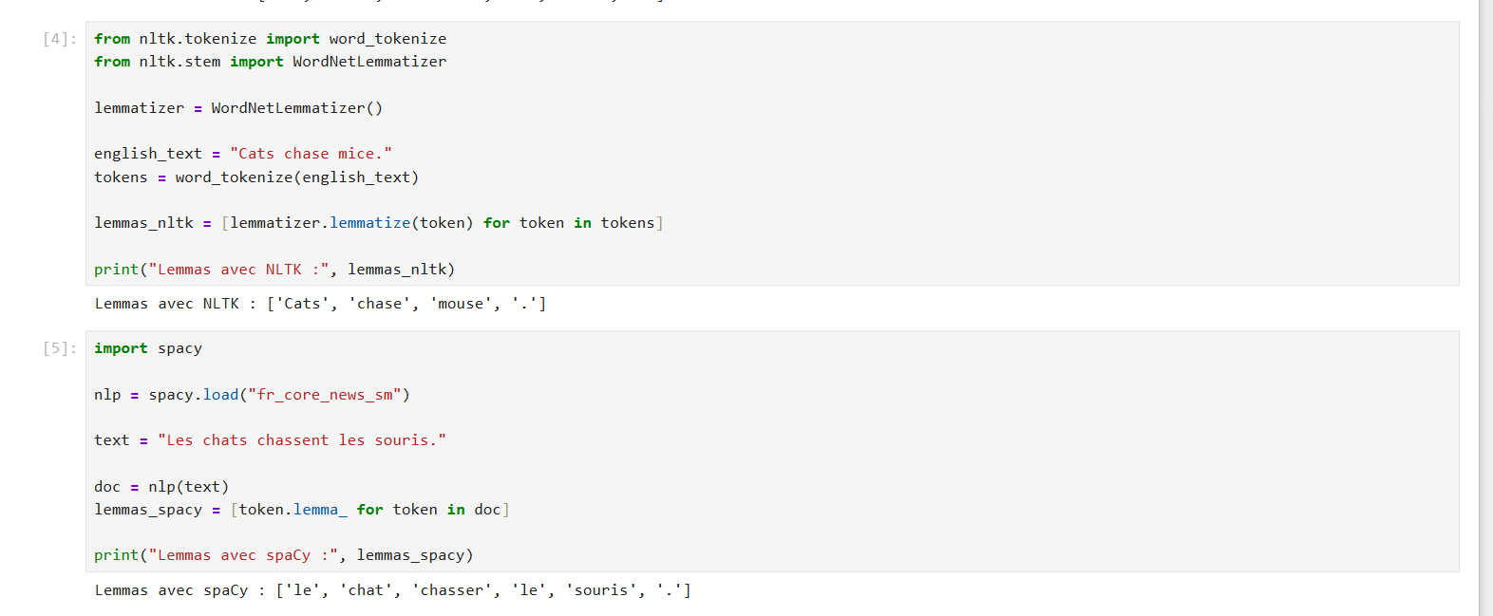
3. Lemmatisation avec NLTK et spaCy
La lemmatisation ramène les mots à leur forme canonique (lemme), contrairement au stemming qui ne produit qu'une racine approximative.
Avec NLTK (phrase anglaise « Cats chase mice. ») : « mice » → « mouse » est correctement reconnu. « Cats » reste inchangé, faute d'indication grammaticale précise.
Avec spaCy (phrase française) : « chats » → « chat », « chassent » → « chasser », « souris » → « souris ». Les résultats sont linguistiquement corrects, confirmant la supériorité de la lemmatisation sur le stemming.
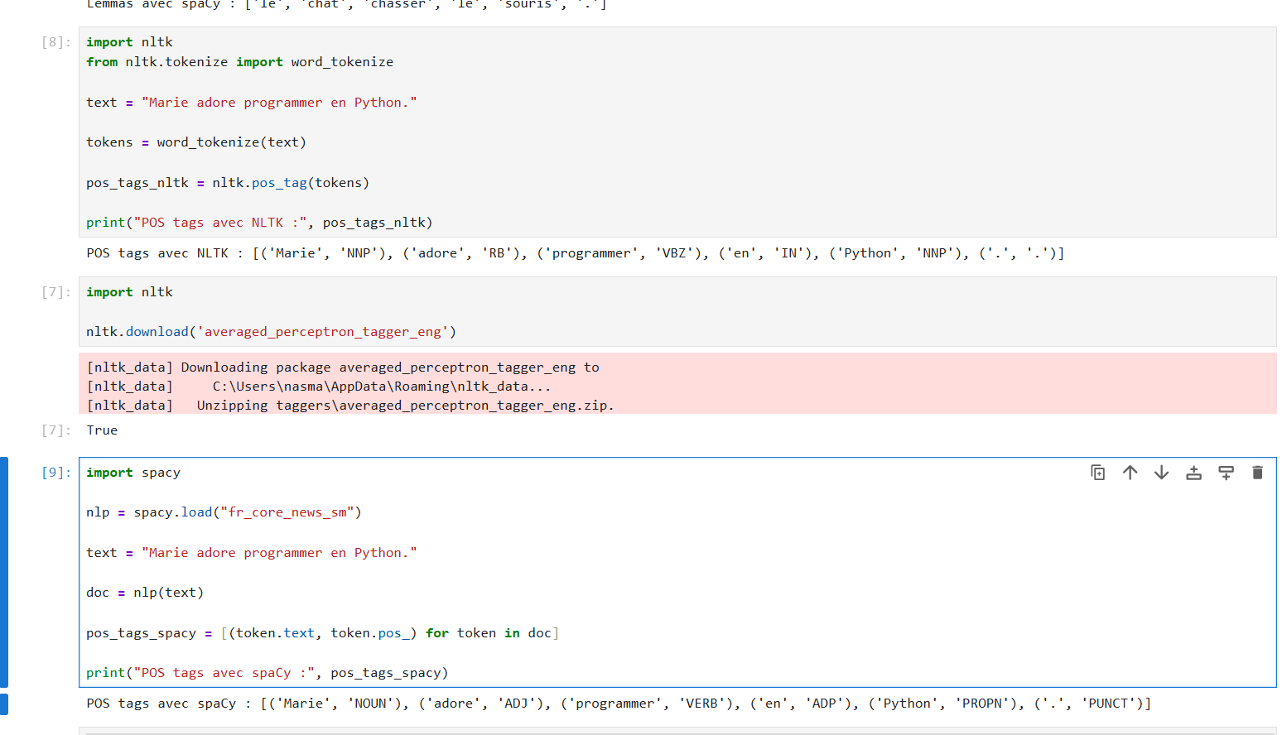
4. POS Tagging avec NLTK et spaCy
Le POS Tagging associe à chaque mot une catégorie grammaticale. Sur la phrase « Marie adore programmer en Python. » :
Avec NLTK : tags comme NNP (nom propre), VBZ (verbe), IN (préposition). Résultats parfois inadaptés au français, le modèle étant conçu pour l'anglais.
Avec spaCy : catégories modernes adaptées au français (NOUN, VERB, ADP, PROPN, PUNCT). « programmer » est correctement identifié comme VERB et « Python » comme PROPN. spaCy offre une analyse morphosyntaxique plus fiable pour le français.
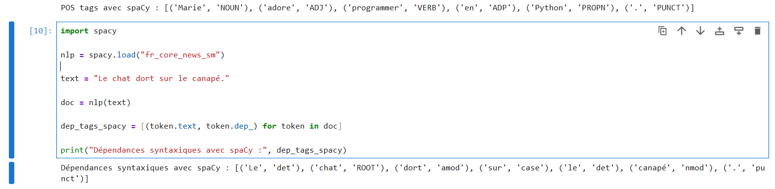
5. Analyse des dépendances syntaxiques avec spaCy
L'analyse des dépendances syntaxiques identifie les relations grammaticales entre les mots d'une phrase.
Sur la phrase « Le chat dort sur le canapé. » : « Le » → det, « chat » → ROOT, « sur » → case, « canapé » → nmod, « . » → punct.
Cette analyse permet de comprendre la structure grammaticale d'une phrase. Elle est particulièrement utile pour des tâches avancées de TALN telles que la traduction automatique ou le développement de chatbots.
Questions de révision
1. La tokenisation découpe un texte en tokens ; la lemmatisation ramène chaque token à sa forme canonique.
2. La lemmatisation produit des formes correctes du dictionnaire ; le stemming peut générer des formes inexistantes (ex. : « souris » → « sour »).
3. Tag de « programmer » en spaCy : VERB.
4. spaCy privilégie la lemmatisation, plus précise, et ne propose pas de stemming par choix de conception.
5. spaCy applique des règles linguistiques détaillées pour le français, séparant les contractions pour faciliter l'analyse grammaticale.
6. L'analyse des dépendances permet d'identifier les relations grammaticales entre les mots (sujet, verbe, compléments).
7. Segmentation en phrases : doc.sents avec spaCy ou sent_tokenize() avec NLTK.
